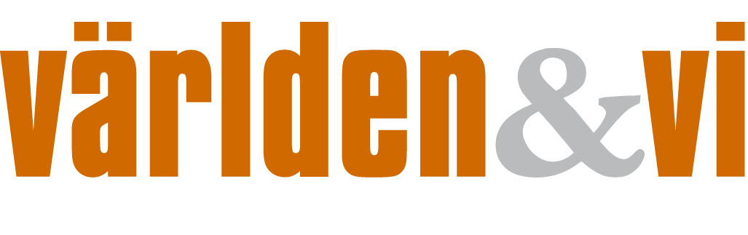
Nr 2, augusti 2014

Pengar och politik

Kopieringsunderlag

SH gruv/Sas gruv



Sidan 5-12: Intervjuer med politiker – uppgift i grupp

- Läs texten om ett parti. Svara på frågorna. Arbeta gärna tillsammans med någon annan.

- Vilken fråga/vilka frågor är viktigast för Sveriges ekonomi enligt partiet?
______________________________________________________________
______________________________________________________________
______________________________________________________________
______________________________________________________________
______________________________________________________________

- Vad säger partiet om jobb? Varför är det viktigt att människor har jobb i samhället?
______________________________________________________________
______________________________________________________________
____________________________________________________________________________________________________________________________
______________________________________________________________

- Vad säger partiet om skatter? Vill man ha högre skatt, lägre skatt eller är det bra som det är nu?
____________________________________________________________________________________________________________________________
_____________________________________________________________________

- Vad tycker partiet fungerar bra i Sverige?
________________________________________________________________________________________________________________________________________________________________________________________________________________________________________________________
- Vad tycker man fungerar dåligt i Sverige? Hur vill man göra det bättre?
________________________________________________________________________________________________________________________________________________________________________________________________________________________________________________________
________________________________________________________________________________________________________________________________________________________________________________________________________________________________________________________

- Vilka av dessa ord nedan används av politiker i texten? Vilka ord verkar vara viktigast för partiet? Stryk under det viktigaste ordet/orden. Slå upp ordet om du är osäker på vad det betyder.

Frihet, jämställdhet, rättvisa, företag, miljö, rasism, valfrihet, kollektivavtal, välfärd

